様式16
応募前職場見学実施予定表

（事業所名）
（連絡先担当部署）
（担当者）

１ ７月～９月の実施予定日
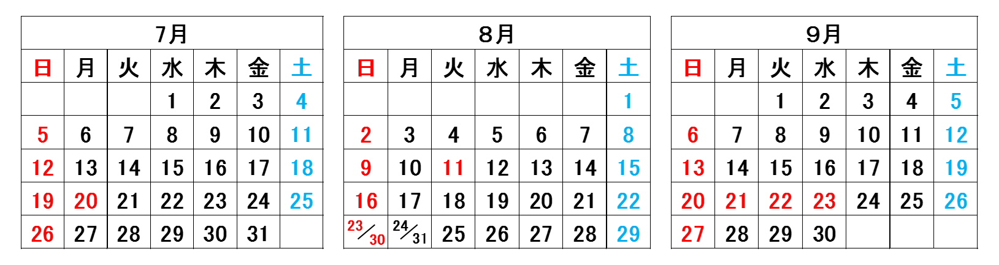
○ ７月～９月までの実施予定日全てに○印を付けてください。

２ １０月以降の実施予定日
○ 該当する項目に印（）を入れ、特定予定日に実施する場合は特定予定日を記入してください。
☐ 予定なし
☐ 随 時
☐ 特定予定日 ( )

３ その他
○ 事業所連絡先 担当者氏名

電話番号

※安定所記入欄：求人番号

